
广工资源在线
更多试卷、资料尽在公众号

[日期]

[公司地址]
广东工业大学试卷参考答案及评分标准 ( )

课程名称: 概率论与数理统计C
考试时间: 年 月 日 (第 周 星期 )
- 选择题（每小题4分，共20分）
(1)D(2)C(3)B(4)C(4)A
二、填空题（每小题4分，共20分）
1.0.8;
2. 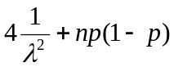.
3.29;
4. 0.2
5.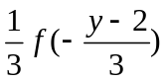
三、计算题（每小题12分，共60分）
1.解：（１）Ｂｉ表示零件是第ｉ台机床加工，其中ｉ＝１，２；Ａ表示取出的零件是合格品．由全概率公式：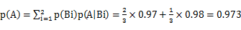(6分)
(2)由贝叶斯公式可得： 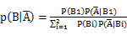=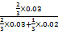=0.75 (6分)
2.解：（1）E(X+Y)=
(3分)
联立解得：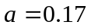，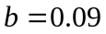(3分)

（2）X的概率分布函数：

-2 | -1 | 0 | 1
 | 0.17 | 0.23 | 0.06 | 0.54
X

(3分)

（3）E(XY)＝(3分)
3.解：（1）二维随机变量(X,Y)的联合概率密度：
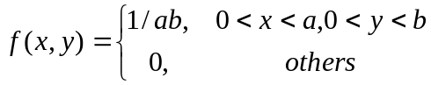
边缘概率密度：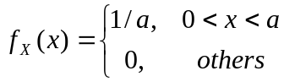，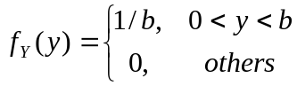(5分)
（2），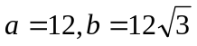(5分)
（3）随机变量X与Y相互独立，因为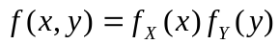(2分)
4.解：（1）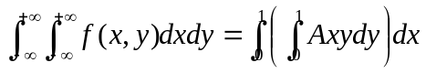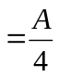＝1，A＝4(2分)
（2）P(X<0.4，Y<1.3)＝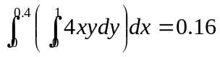(2分)
（3）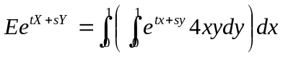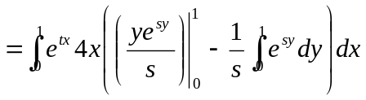
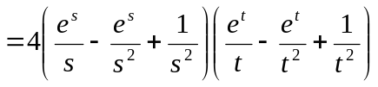(4分)
（4）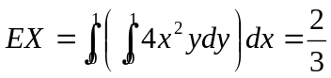，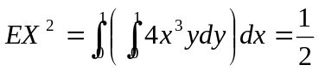
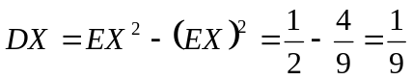，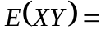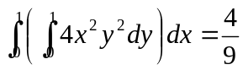
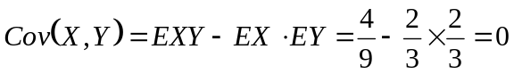(4分)
5.解：(1)X的概率密度为：
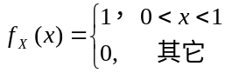 (2分)
在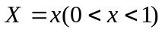的条件下，随机变量Y的条件概率密度函数为：
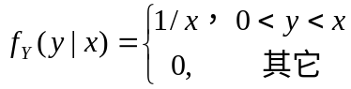 (2分)
由X，Y相互独立得的概率密度
当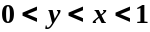时，随机变量的联合概率密度函数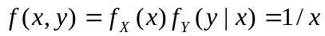
在其他点处，=0.
从而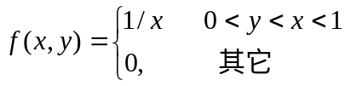 （4分）

(2)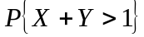 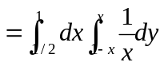
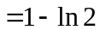 (4分)

